・QGISからCondorのSceneryに対応したPDA mapを切り出す。
- Sceneryの範囲を見つける
  - SoaringToolsのサイトからCondor_tilesをダウンロードする。
  - Condor_tilesを使って調べたいSceneryを選択し、Read Headerボタンをクリックする。Condorがインストールされているフォルダを指定する必要があるが、今回はGDALは指定しなくて良い。
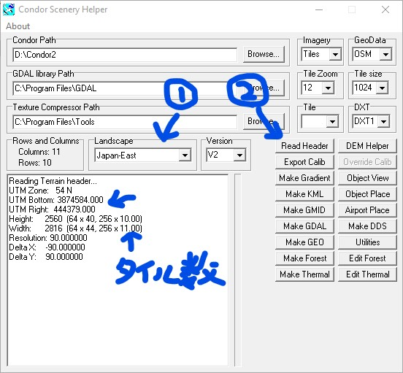
  - そこに表示されているUTM BottomがScenery上の一番南の位置、UTM Rightが一番東の位置を示す。また、CondorのSceneryはいくつかのタイルに分けて作成されるので東西南北に何タイル使われているか調べる。上記の例では南北が10タイル、東西が11タイルとなっている。一タイルあたり東西・南北ともに長さ23,040なので、タイル数にかけ算して北端、西端を計算する。
上記の例では北端は3,874,584+23,040x10=4,104,984、西端は444,379-23,040x11=190,939となる。
UTM Bottom
UTM Top
UTM Right
UTM Left
また、PDA map出来上がり時のドット数はHight, Widthで示される数値となる。上記の例ではHightは2560、Widthは2816ピクセルであることが分かる。
- QGISで作ったマップをCondor Scenery用に切り出す。
  - Project→New Print Layout…をクリックしてLayoutに適当な名前を付ける。
  - Layout画面を右クリックしてPage Properties…を選択する。
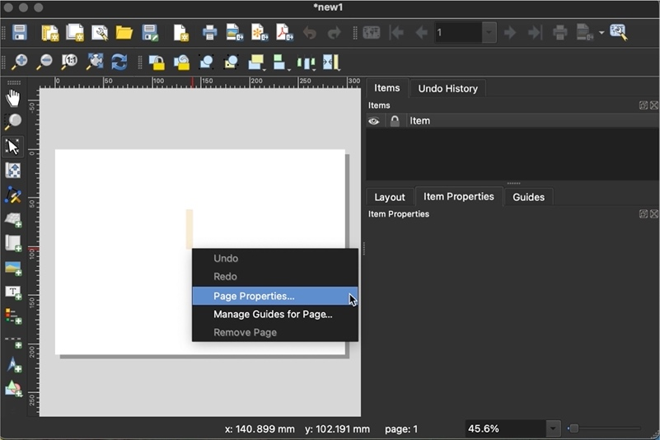

  - Page SizeをCustomに設定し、Width, Hightの単位をpxに切り替えて①で調べたWidth、Hightの値を入力する。
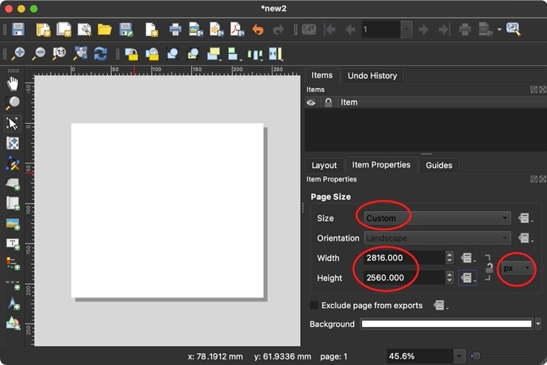
  - Add MapボタンまたはメニューのAdd Item→Add Mapをクリックしてから、Layout内の適当な範囲をポイント・ドラッグしてマップの取り込みを開始する。
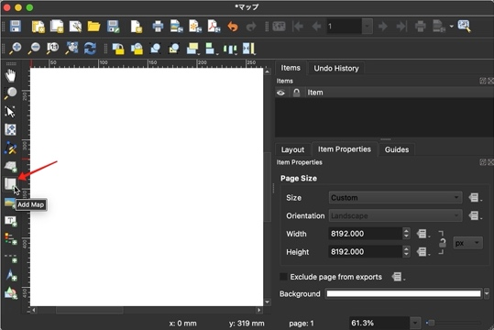or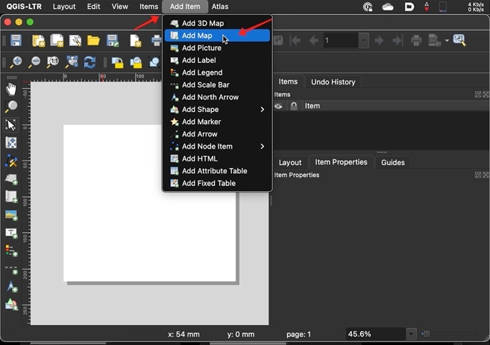 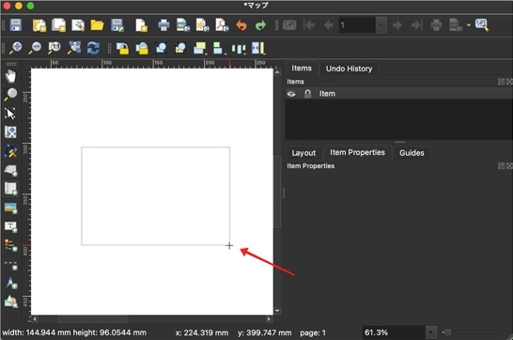
UTM Left | → | X min
UTM Bottom | → | Y min
UTM Right | → | X max
UTM Top | → | Y max
  - 次に切り出したいマップの範囲に調整する。Item Propertyタブを選択して下にスクロールしていくとExtentsという項目があるので、①で調べたUTMの値を入力する。
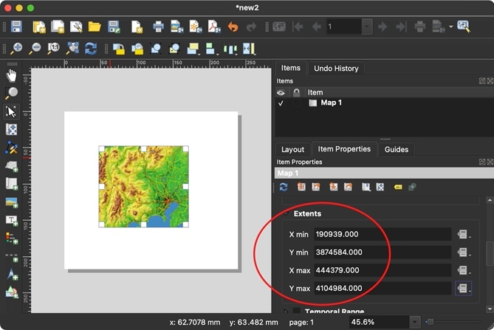
  - さらに下にスクロールしてPosition and Sizeのところ、X, Yには0を入力、WidthとHightは単位をpxに変更してからPDA map仕上がりサイズのピクセル数を入力する。この設定をすることで取り込んだマップの位置と大きさを出力画像にぴったり重ねることができる。
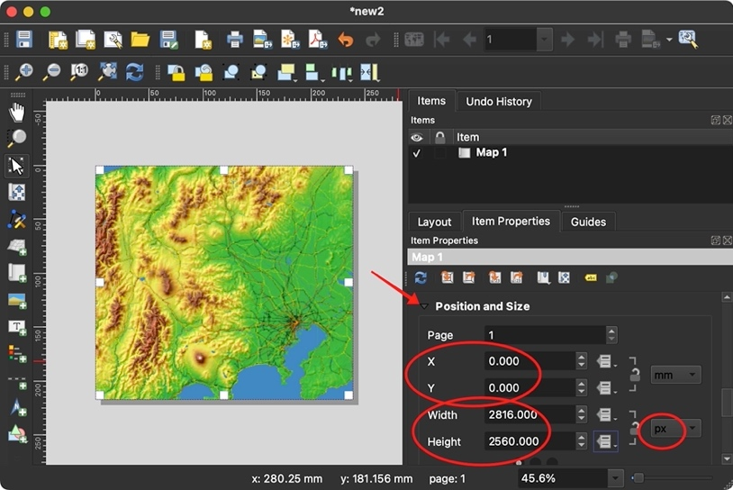
  - 最後にExport as imageボタンか、メニューのLayout→Export as image…からマップ画像をbmp形式で出力する。
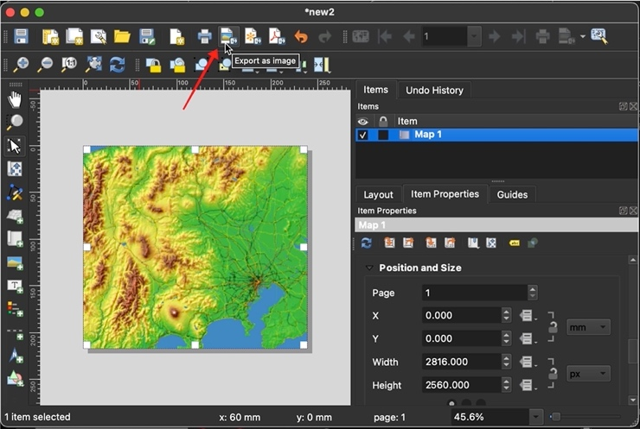 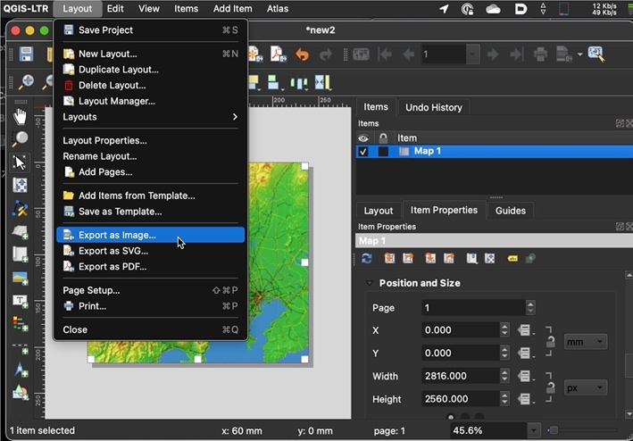

以上

